***JAVASCRIPT CLASE 1***

***Sintaxis y variables***







Carrito de compras por ej

20 días cuando termina la cursada para entregar proyecto final

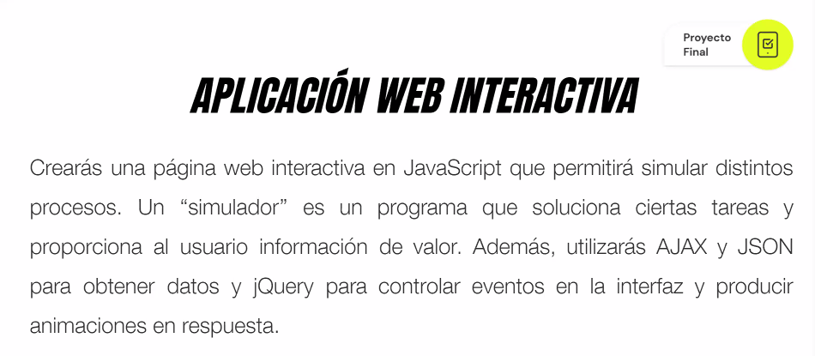

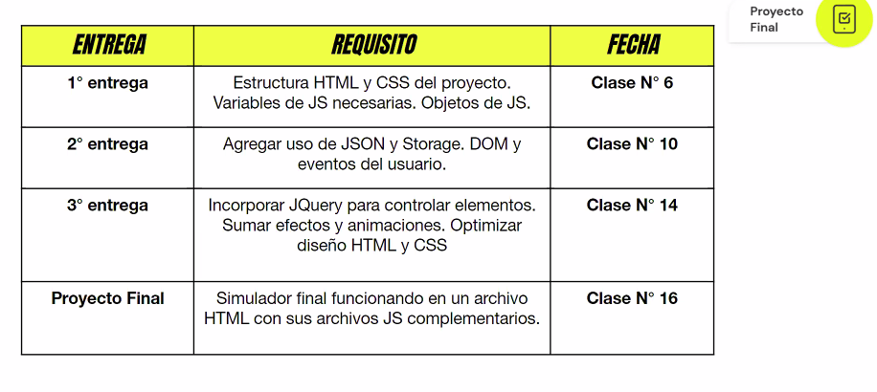

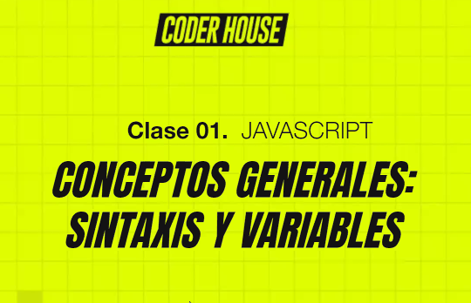

Ver de hacer página nueva y meter JS ahí para ir entendiéndolo y después pasarlo a Lumiere.

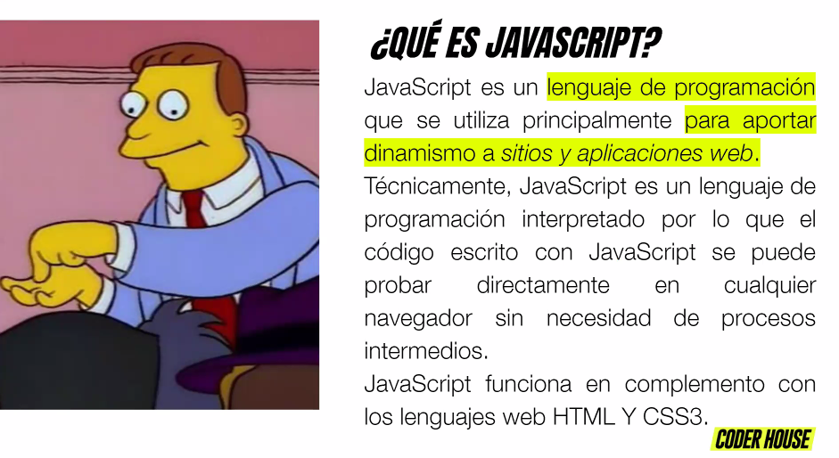



Plataformas dinámicas e interactivas

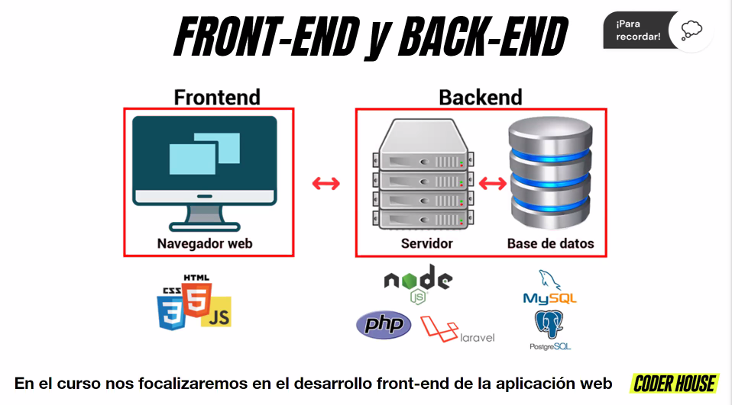

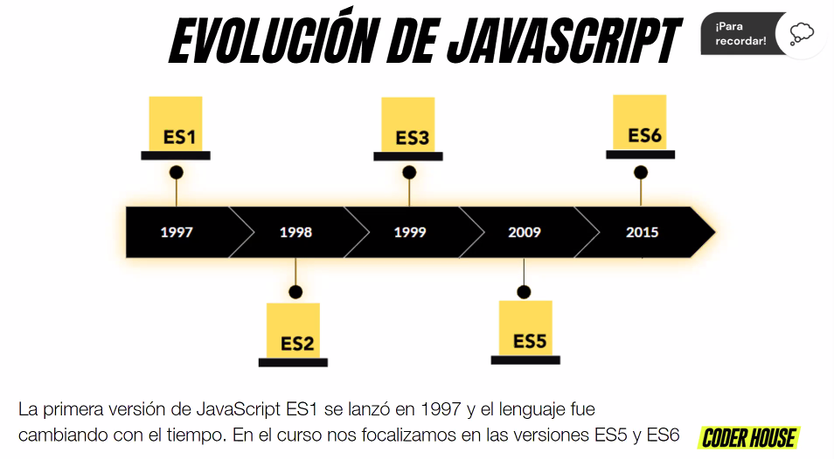

Javascript no es lo mismo que Java, no tienen nada que ver

Los archivos de js son scripts. En visual estudio llevan .js

Para ver scripts🡪 linkearlos a un html. No se pueden ejecutar en carpeta

<script> Dentro de HTML no es recomendable</script>

Pero llamas a la etiqueta script ahí

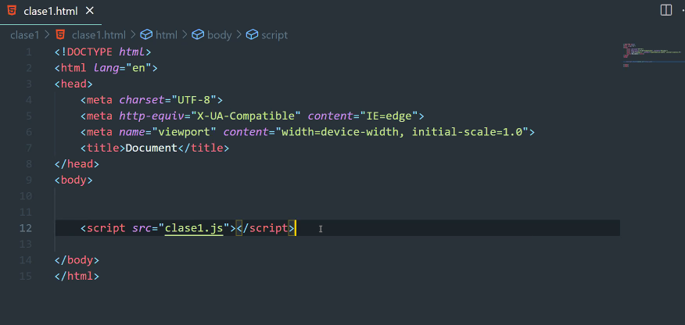

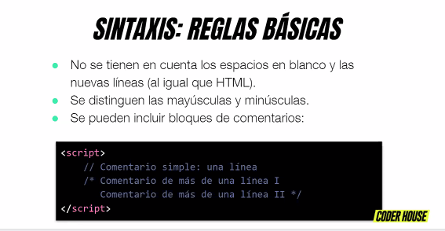

Usar shift alt a

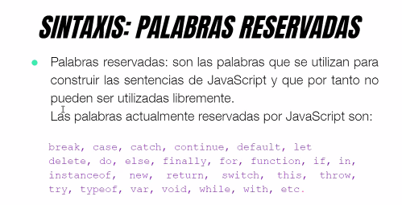

Reservadas para JS



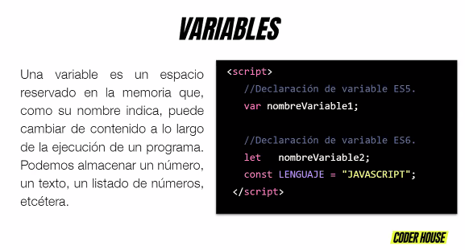

Llamo a una variable para referenciar el valor almacenado dentro

Let 🡪 declaro variable

Var🡪 forma más antigua de declarar variable

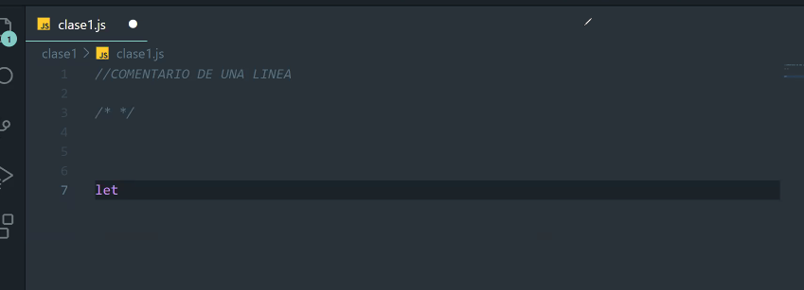

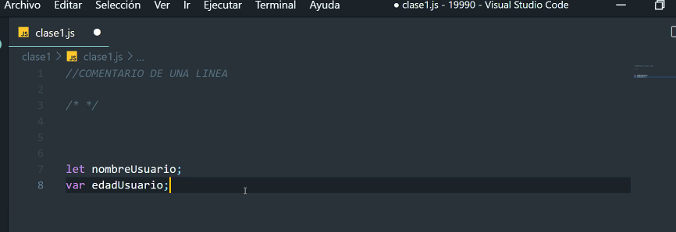

Usar let



Cuando uso let le digo a js que reserve ese espacio en memoria.

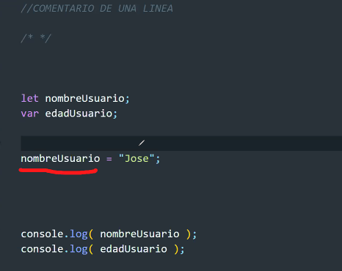

El valor Jose se almacena dentro de variable nombreUsuario

= 🡪 operador de asignación

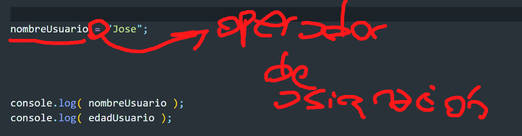

**Lo de la derecha se asigna a la izquierda. Este dato** lo guardo en esta variable

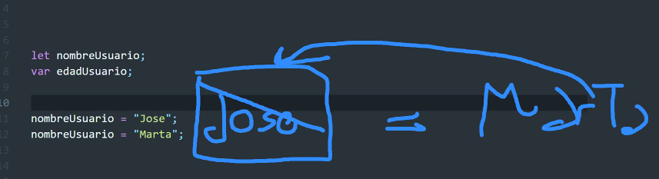

Se sobreescriben

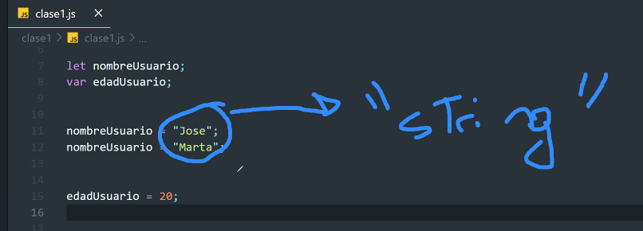

Cadena de caracteres

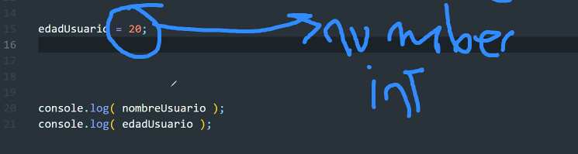

Número (entero o int)

‘’20’’ es un string, 20 es un number. No tengo que ponerle comillas al número

Number se puede hacer operaciones aritméticas (sumas, restas, divisiones)

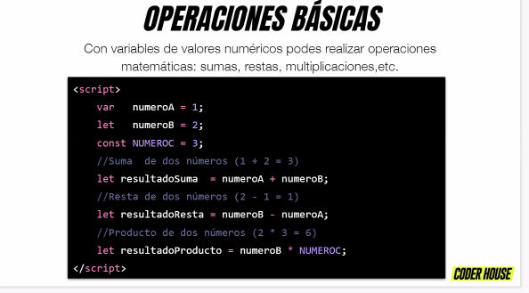

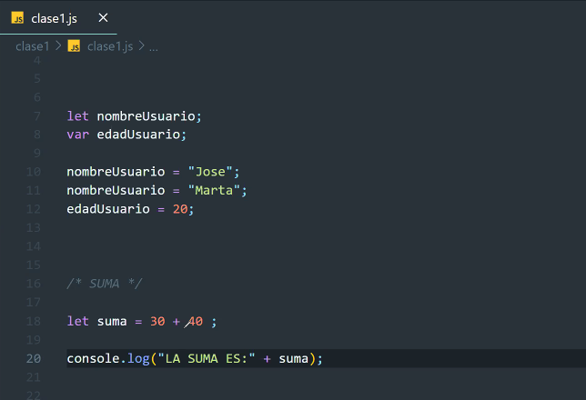

Se asigna a suma el resultado de la suma

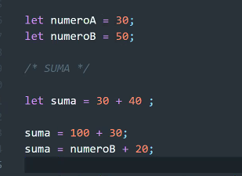

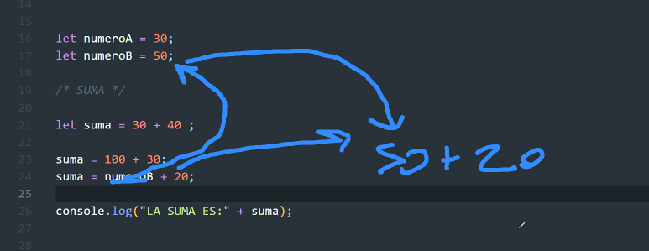

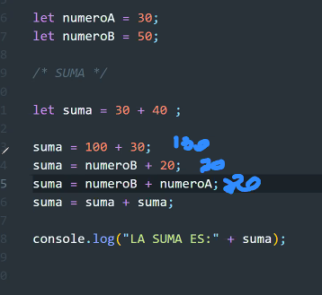

Se pisan los valores. Usa el último, o sea , 80.

Por lo que suma + suma es 80 + 80 = 160

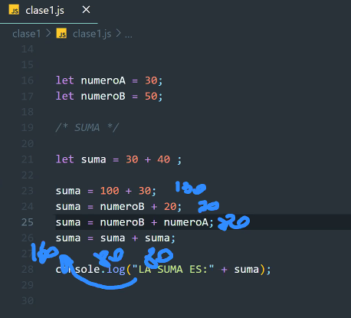

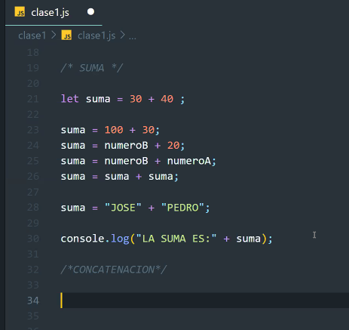

Concatenación de strings. Saldrá JosePedro

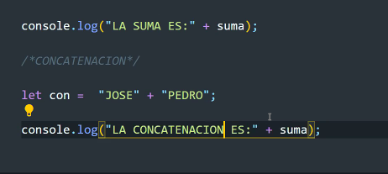

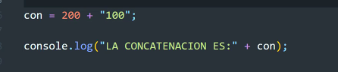

String y número se concatenan: 200100

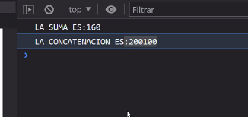

el + en el console concatena el mensaje "la concatenacion es…." con ese resultado del let

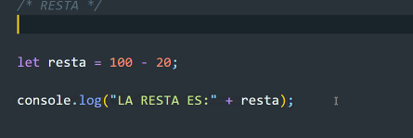

80

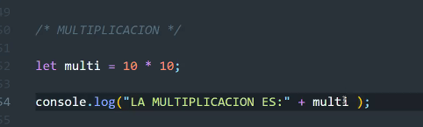

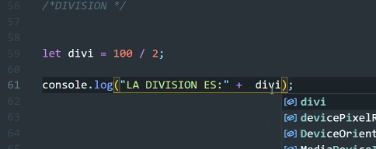

Lo que hace es que el let ‘divi’ , valga 50

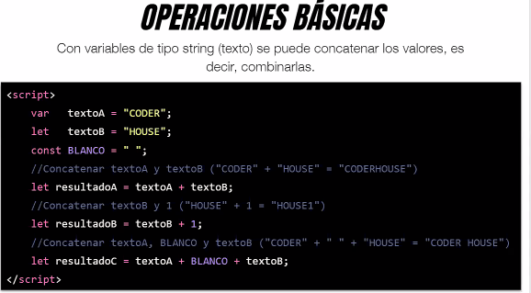

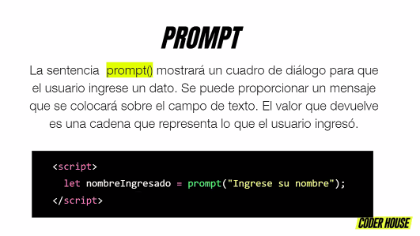

Console.log = da un dato en la consola

Prompt : es una entrada de datos. Forma en que le pido al usuario que ingrese información

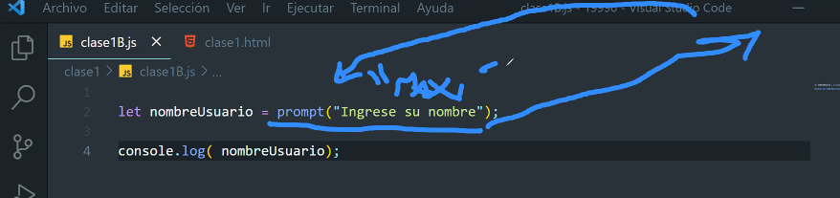

Se ejecuta **prompt**: se pide el dato. Se ejecuta y se envía dentro de la variable. Lo que retorna prompt es un **string**.

Prompt siempre es un STRING.

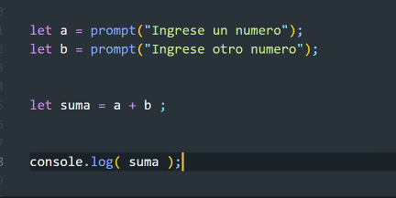

Esto da 10050 (a=100 b=50), ya que se concatenan porque prompt siempre es un STRING.

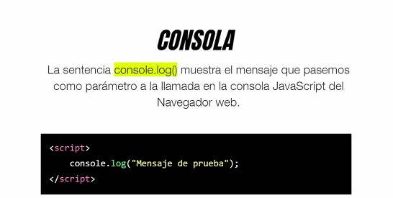

Log= mensaje dentro de la consola

Cuando hago console.log (‘variable’) muestra valor de la variable

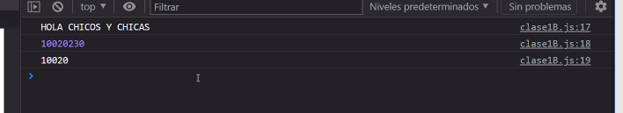

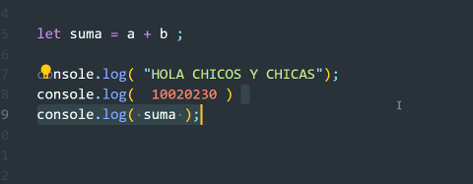

Alert(‘’) es otra forma de salida

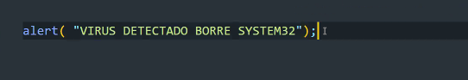

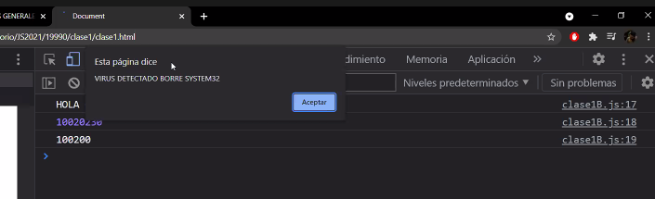

Alerta al usuario

Se ejecuta primero script, después HTML

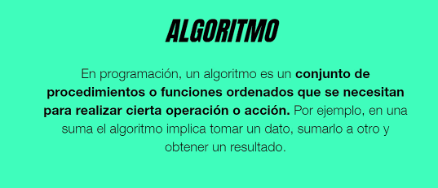

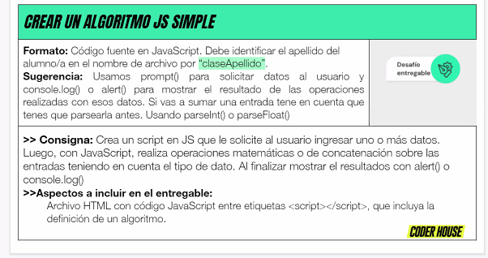

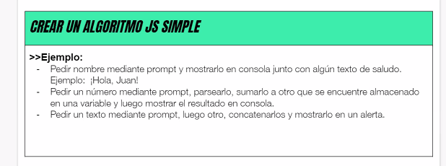

<https://drive.google.com/drive/u/0/folders/1sJaJKu9Tj31w2NtEeOjRNx-cgdHeTlu4>

Link al drive

Ver ejemplos de desafíos de preentregas

Booklet 🡪 ejercicios de práctica

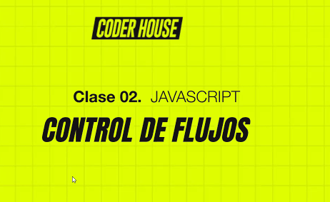

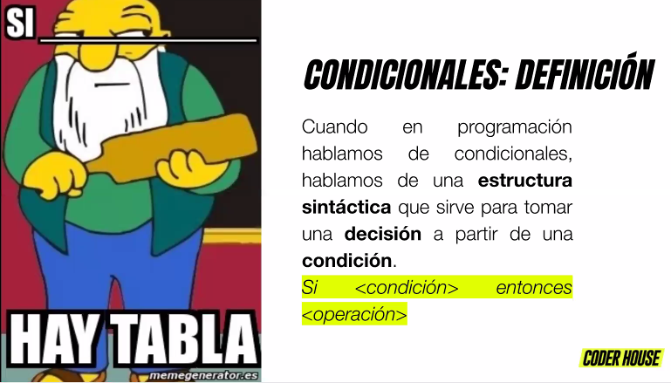

Si la condición es verdadera, se ejecuta esa estructura.

Si hoy a la tarde sale el sol, me voy a tomar mates al parque. Si no hay sol, no.

Si es mayor de 16, vota, si no, no.

Diseño de sistema 🡪 Bajar requerimientos, pensar como se realiza cada proceso

**Primer proceso** log in 🡪 Pedir usuario (prompt) diagrama de flujo.

Condición-> usuario sea igual a PEPE

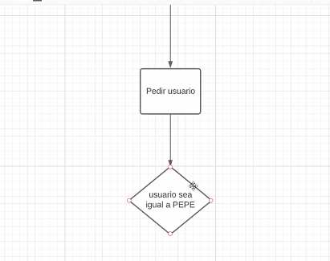

If🡪 (condición) 🡪 {

se ejecuta

}

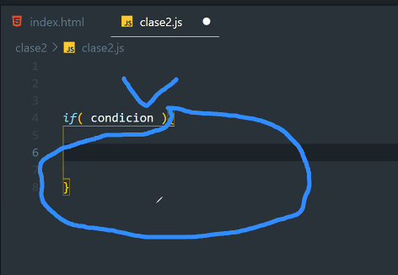

If siempre da verdadero o falso, no otra cosa.

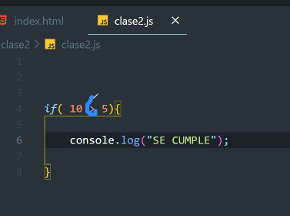

Operadores relacionales ( > < mayor o menor) comprobación entre dos elementos y retornan algo. Retornan valor booleano (0 y 1)

Booleanos = true o false

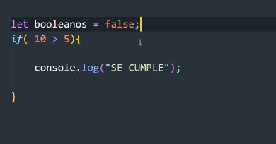

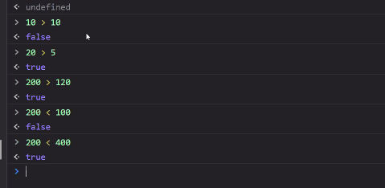

Mayor o igual >=

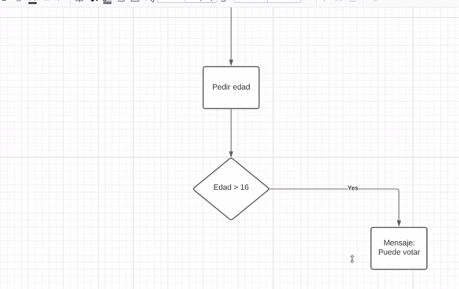

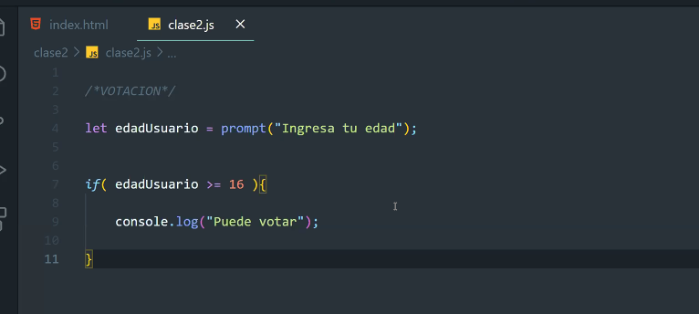

== Signo relacional para decir igual



!= (desigual)

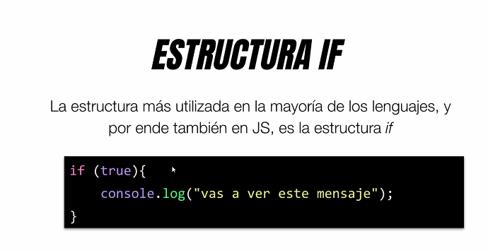

Else, si no se cumple la condición anterior

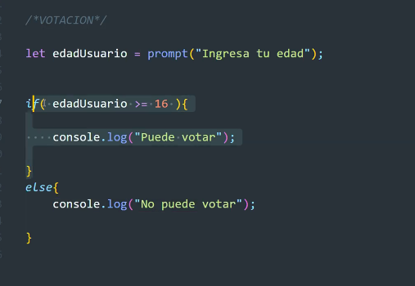

Si la condición es negativa, se ejecuta el else

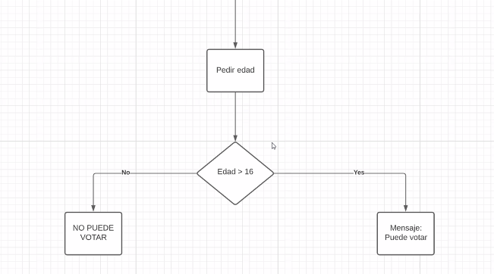

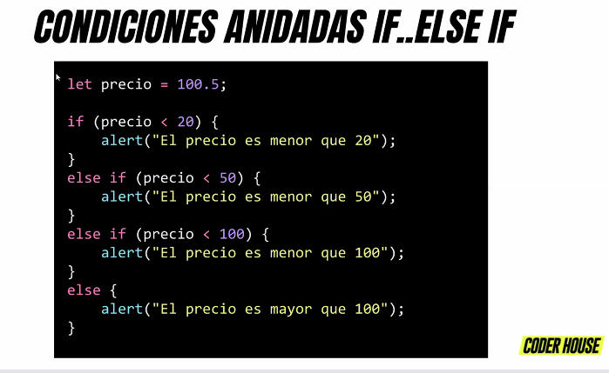

Else if ‘’en cambio si’’

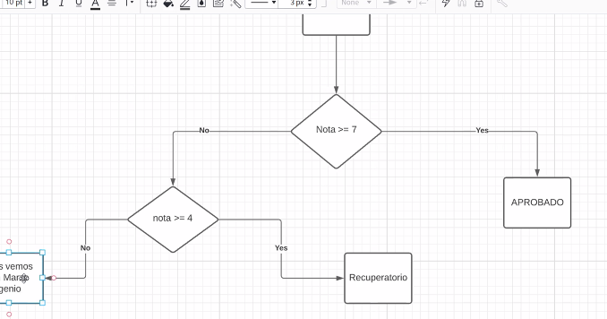

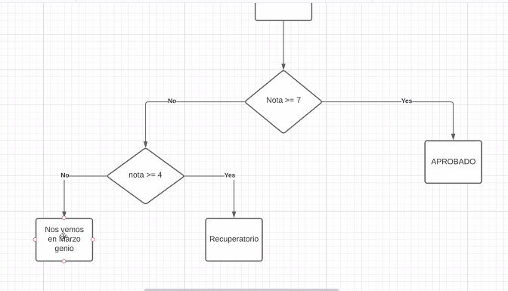

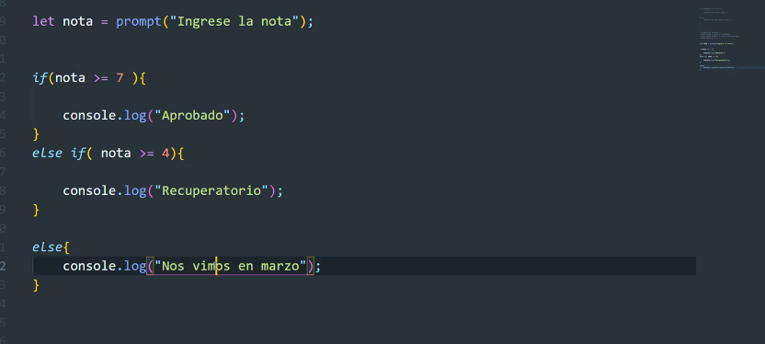

Pasar **string a entero**, para estas sumas. parseInt (convertir a entero)

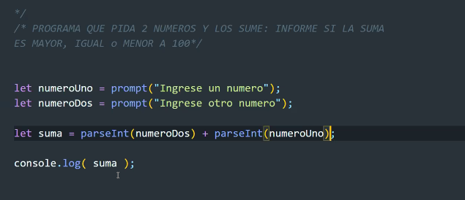

‘Jose’ no se puede convertir a int porque no tiene nro

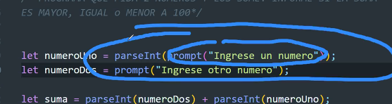

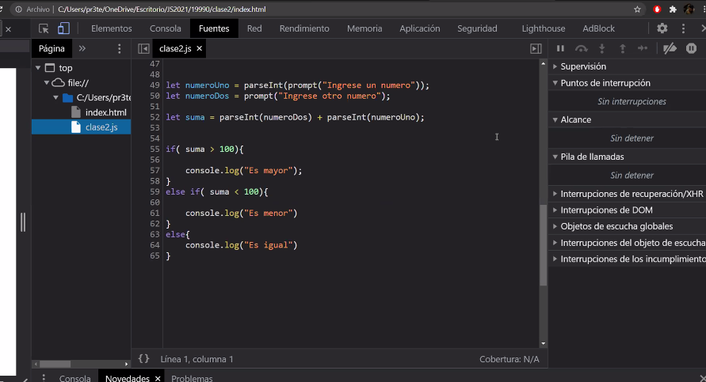

Ver código desde el navegador (Source)

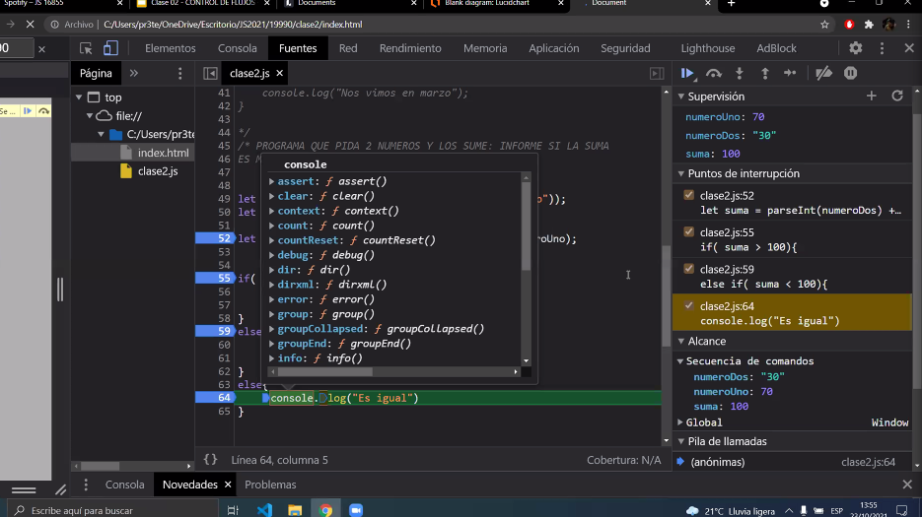

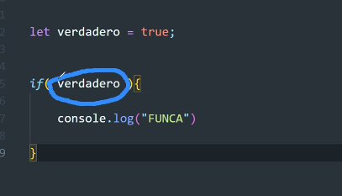

Se evalua por true o por false.

Si verdadero es true, se ejecuta.

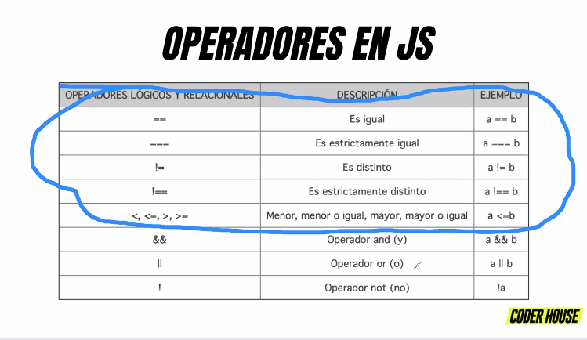

Azules son los operadores relacionales, los otros se llaman lógicos

Operadores lógicos && (and) es verdadero cuando las 2 o más condiciones se cumplan

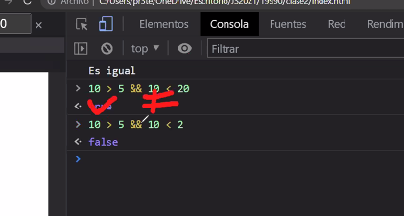

Para que retorne V se tienen que cumplir todas las condiciones

|| ‘’o’’ a la izquierda de 1 se escribe

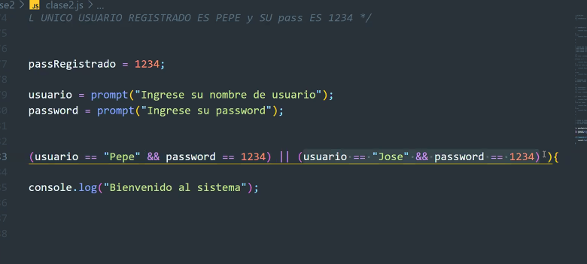

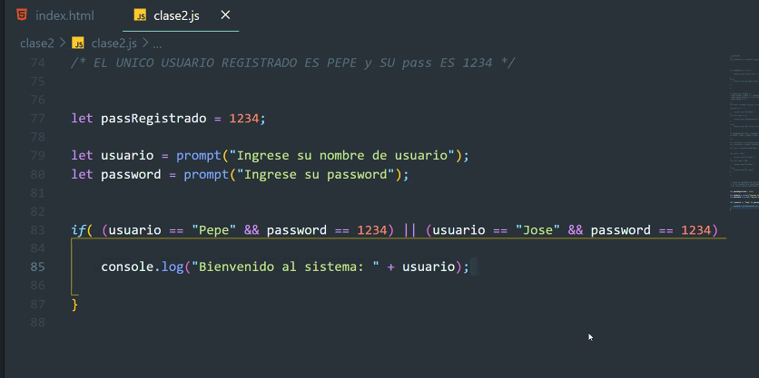

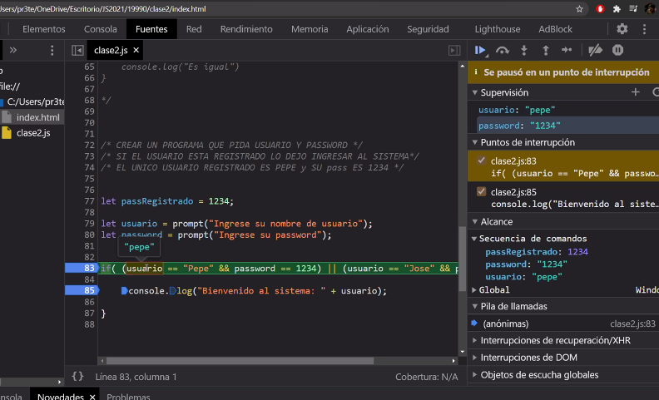

Pepe =/ pepe

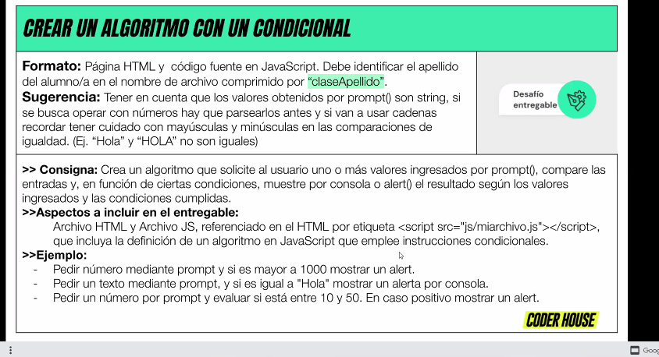

A través de github ideal